LA CAUSA Y EL CULPABLE

En los primeros tiempos del trabajo, tal vez a la vera de la idea de que el trabajo debía estar impregnado de esfuerzos y pena (“ganarás el pan con el sudor de tu frente”) la causa de los accidentes fue encontrada en la fatalidad, en la mala suerte.
Cuando se piensa que la fatalidad es la causante de los accidentes lo único que parecía quedar era encomendarse a los santos. Así aparecen los santos patronos de los gremios, por ejemplo San Isidro el Labrador para los agricultores, San Antonio de Padua para los albañiles, Santa Bárbara para los artilleros pero también para los mineros, San Cristóbal para los astilleros, San Eduardo Neri para los educadores y San José, esposo de la Virgen María para los obreros en general.

Hay noticias de que en el 1700 en Colombia también se adoptaron patronos por oficio aunque no siempre guardaron relación con los europeos. Así los plateros veneraban a San Eloy, los albañiles a San Macario, los carpinteros a los santos Paulino y Cicero, los sastres a San Homobono, los talabarteros a San Bartolomé, los herreros Santa Apolonia, los barberos a los santos Cosme y Damián y, finalmente, los zapateros estaban bajo la protección de Crispín y Crispiniano.

Los exvoto, algunos de los cuales ilustran este artículo son una muestra de la consagración a la religión de estos asuntos terrenos.

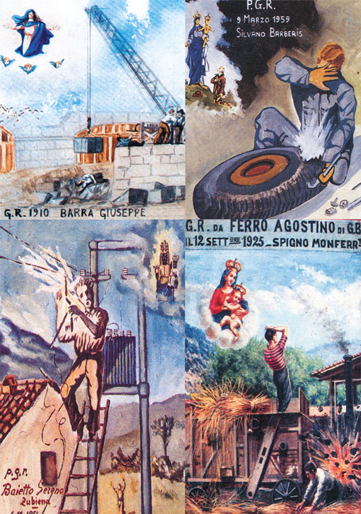

La idea de la fatalidad como causa de los accidentes, si bien no se ha extinguido, tiene hoy pocos cultores entre aquellos que se dedican al tema de la salud y seguridad en el trabajo.

Sin embargo el rechazo de una teoría errónea no significa necesariamente que la que se adopte en su reemplazo sea la científicamente más correcta. Así la postergación de la idea de la fatalidad en la génesis de los accidentes dio paso a la teoría del acto inseguro. En esta teoría el trabajador accidentado era quien provocaba su accidente, la mas de las veces invocándose la distracción.

Esta teoría nace con Heinrich (1930). Heinrich fue una de las personas importantes para la prevención en los ambientes de trabajo, desde una perspectiva empresaria. Él fue el primero en concebir que la Seguridad puede ser gestionada como otras áreas del negocio. El también abogó por el enfoque multidisciplinario de la prevención, estableció las proporciones que había entre accidentes mortales, graves y leve, hablo por primera vez de los costos para las empresas que no cubren los seguros (costos indirectos). También estableció los elementos que deben integrar un programa de seguridad:
Supervisión; normas de seguridad; educación del trabajador por la formación; utilización de películas, pósters; identificación de peligros y de accidentes; revisión e inspección; análisis de las tareas; establecimiento de comités de seguridad; procesos aprobados para nuevas instalaciones; nuevos equipos y cambios en los procesos y procedimientos etc.

Heinrich también planteó que el 98% Accidentes pueden ser prevenidos y que el 88% se debía actos inseguros mientras que sólo el 10% a condiciones inseguras. A partir de esta teoría sostenía que el control del comportamiento de los trabajadores es la clave para evitar los accidentes

Una psicóloga de la época Flore Dumbars sostuvo, en un trabajo coetáneo, que el 80% de quienes han sufrido un accidente grave tienden a sufrir otros y poseen una personalidad particular. El 20% restante es mas o menos normal y tiende a no sufrir mas accidentes. También sostenía que quienes han sufrido numerosos accidentes sin importancia, tienen mas probabilidad de sufrir uno grave; que los individuos propensos a los accidentes tienen excelentes precedentes de salud y son especialmente inmunes a los catarros e indigestiones; que no son torpes ni lerdos, sino que suelen ser activos y no reflexivos. Expresaba también que los individuos propensos a los accidentes a menudo son impulsivos, concentrados en los placeres cotidianos y con frecuencia se hallan resentidos hacia la autoridad. Finalmente comparaba la personalidad del “accidentable” con la del delincuente juvenil.

Autores como Freud, Adler, Le Shan vieron los accidentes como forma de autopunición, de huir del trabajo, de salir de problemas personales. Es necesario conocer que todos estos estudios se hicieron sobre accidentes de trafico. Al respecto, tempranamente el ergónomo Francés Cazamian decía “El automóvil, objeto erotizado, poseído por el conductor, es susceptible de depósitos afectivos que no son sugeridos jamás por la máquina”

Pese a que la teoría del acto inseguro fue rebatida desde distintos ángulos, resultó tan funcional y cómoda que ha llegado hasta nuestros días. De esta forma la cultura dominante, aun entre trabajadores y especialistas es que los actos inseguros son la causa de los accidentes, es decir los trabajadores son los culpables de sus propios accidentes.

Junto a la noción de acto inseguro aparece la “distracción” como causa inmediata invocada. Sostener que la distracción es la causa de los accidentes responde a ignorar algunos conceptos de neurofisiología y psicología básica: la atención es una función psíquica superior por definición fatigable. Para que haya atención debe haber periodos de distracción. Si se quisiera un trabajador que no se distrajese se estaría pidiendo a los hombres lo que es propio de las máquinas. Por otra parte, es bien conocido que buena parte de las sustancias que se utilizan en muchos ambientes de trabajo son neurotóxicas, una de las funciones que se explora en los trabajadores expuestos a ellas para ver su estado, es justamente la atención (dado que se deteriora por esas sustancias).

El machismo es otro de los elementos causales de accidentes. Dejours, en su libro Psicopatología del Trabajo da cuenta de las investigaciones que realizó al respecto entre los trabajadores de la construcción. Explica entonces que el “machismo” es una “fachada”, expresión de una estructura de defensa para continuar trabajando en condiciones de riesgo, que los trabajadores han visto a través del tiempo como invariables. Es decir, ignorar el riesgo tiene la equivalencia a dominarlo, con lo cual se salvaguarda la salud mental aun a costa del riesgo de vida.

El incumplimiento de las normas por parte de los trabajadores suele también ser indicado como causa de los accidentes. Nuevas investigaciones han mostrado que el incumplimiento de normas tiene su correlato con el desacuerdo con ellas y en el hecho de que los trabajadores muestran mayor confianza en sus propias estrategias. En este sentido es apropiado recordar que es muy difícil internalizar una norma sobre el trabajo propio cuando el trabajador no ha colaborado en su definición. Cuando la norma se traza a espaldas del trabajador, en la oficina de métodos, está siendo pensada para el trabajo prescripto y todos conocemos las diferencias entre trabajo prescripto y trabajo real.

Para avanzar en el terreno de la prevención resulta necesario tener en cuenta algunos elementos centrales:

- Los trabajadores no son los causantes de los accidentes, son sus víctimas.
- La investigación de los accidentes debe ir dirigida a conocer sus causas, no a la caza del o de los “culpables”
- Los accidentes no tienen una sola causa

- La mejor posibilidad para la prevención está al momento de diseñar las máquinas, los lugares de trabajo y la organización del trabajo, la peor es dejar todo librado a la conducta del trabajador ( Sundström-Frosk, 1991).

Los métodos sistémicos de investigación de accidentes, el del árbol de causas por ejemplo, permiten alcanzar la red causal de cada accidente a ser definido colectivamente lo que facilita el diseño de medidas preventivas no limitándose a las causas directas de la lesión pero además ofrecen a los participantes una representación mental más completa y realista del “fenómeno del accidente” que permite una integración global de las situaciones de trabajo.

Una buena investigación de accidentes, aún siendo un procedimiento reactivo, debe llevar a mejorar la prevención. Si el método utilizado es incorrecto esta oportunidad se pierde.

La oportunidad perdida se traduce en vidas perdidas y esto no es técnica ni éticamente aceptable.

Dr. Carlos Rodríguez, Médico del trabajo.
Gte. Gral. de la Superintendencia de Riesgos de trabajo.

